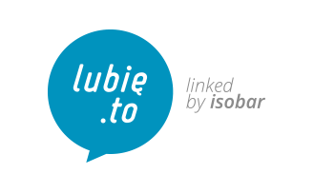
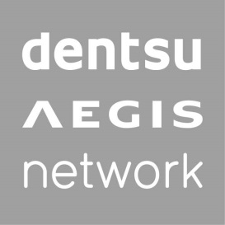

Informacja prasowa Warszawa, 18 maja 2016

Lubię to – linked by Isobar z wizerunkową kampanią marki Wilkinson na rynkach CE

4 maja ruszyła kampania wizerunkowa marki Wilkinson obejmująca 13 rynków europejskich. Za kreatywną obsługę kampanii odpowiada, należąca do Dentsu Aegis Network Polska, agencja Lubię to – linked by Isobar.

Lubię to – linked by Isobar odpowiada za lokalizację kampanii na 13 rynkach Europy Środkowej. W ramach działań w krajach objętych kampanią pojawią się reklamy outdoorowe (citylighty i reklama wielkoformatowa), a także materiały in-store. Powstały również lokalizacje 30’’ i 60” spotu zachęcającego do wzięcia udziału w konkursie organizowanym w ramach kampanii. Spot będzie emitowany w internecie (pre-roll na YouTube oraz social media) oraz w wybranych kinach.

Zobacz spot: https://www.youtube.com/watch?v=gBh2KApkW7Q

Działania offlinowe wspiera kampania online obejmująca display i działania w social media. Lubię to – linked by Isobar odpowiada również za przygotowanie i lokalizację contentu na fanpage’u marki. W tym celu, wspólnie ze studiem Vidoq, agencja przygotowała dedykowaną sesję zdjęciową. Osią działań onlinowych jest konkurs „Na ostrzu flirtu” oparty o dedykowaną aplikację. W Polsce w działania wspierające komunikację konkursu zaangażowano vlogerów z kanału „Hej Łobuzy”.
Na stronie www.theswordplay.com użytkownicy mogą zmierzyć się z kreatywnym zadaniem
i powalczyć o kinowe nagrody. Co 10 dni, publikowane będą fragmenty spotu reklamowego Wilkinson. Zadaniem biorących w kolejnych rundach konkursowiczów jest dopisanie dialogów pomiędzy bohaterami video promującego markę. Na zwycięzców każdej z rund czeka telewizor HD z kinem domowym Blu-ray oraz kamery GoPro Hero. Aby zdobyć nagrodę główną, należy okazać dowód zakupu produktu marki Wilkinson. Konkurs potrwa do 1 sierpnia.

Za planowanie, zakup mediów oraz działania samplingowe w kinach sieci Multikino odpowiada MEC. Za materiały POS odpowiada agencja COCOA.

###

Kontakt dla mediów:
Monika Witoń
Senior PR Specialist
Dentsu Aegis Network
Mobile: +48 734 172 721
e-mail: monika.witon@dentsuaegis.com

